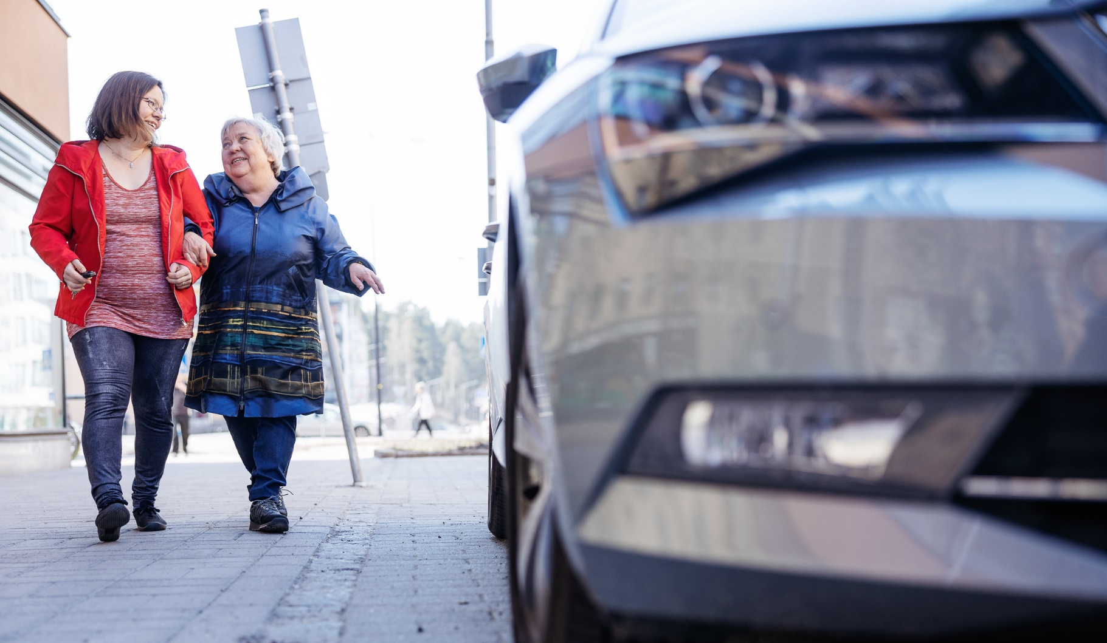

Kuvaaja: Joonas Brandt

Punainen Risti järjestää Terveys Roadtripin
lauantaina 7.11.2025

Kaipaatko juttuseuraa tai tietoa terveydestä? Tule tapaamaan meitä ja hakemaan oma kassisi, jossa on tietoa
omasta hyvinvoinnista huolehtimisesta. Alla näet terveysbussin
aikataulun ja pysäkit.

Paikalla on Punaisen Ristin vapaaehtoisia, jotka mielellään
tapaavat sinut. Lisäksi paikalla on IT-ohjaajia, jotka voivat auttaa sinua älypuhelimen tai tabletin käytössä, voit lisäksi ladata heidän avustuksellaan 112 sovelluksen omaan puhelimeesi!
Nähdään kylillä lauantaina 7.11!

Klo 12-12:45 XXX koulun pihalla
klo 13-13:45 XXX Salen ulkopuolella
Klo 14-14:45 Kylän kirkolla

Lämpimästi tervetuloa!

¶___._____________ _ i._ _____ _ __________ _ _._________________ _ _.__ ______
_______
􀀹 􀁌 􀀃 􀁗 􀁄 􀁕 􀀃 􀁈 􀁑 􀀃 􀁎 􀁒 􀁕 􀁗 􀀃 􀁓 􀁕 􀁒 􀁐 􀁈 􀁑 􀁄 􀁇 􀀃 􀁒 􀁆 􀁋 􀀃 􀁘 􀁓 􀁓 􀁗 􀂦 􀁆 􀁎 􀁈 􀁕
􀁒 􀁐 􀁊 􀁌 􀁙 􀁑 􀁌 􀁑 􀁊 􀁈 􀁑 􀀃 􀁐 􀁈 􀁇 􀀃 􀁄 􀁏 􀁏 􀁄 􀀃 􀁙 􀂧 􀁕 􀁄 􀀃__ _ _._________________ _ _.__ ______
_______ ¶___._____________ _ i._ _____ _ ____# i
______ _ _._________________ _ _.__ ______
_______
􀀹 􀁌 􀀃 􀁗 􀁄 􀁕 􀀃 􀁈 􀁑 􀀃 􀁎 􀁒 􀁕 􀁗 􀀃 􀁓 􀁕 􀁒 􀁐 􀁈 􀁑 􀁄 􀁇 􀀃 􀁒 􀁆 􀁋 􀀃 􀁘 􀁓 􀁓 􀁗 􀂦 􀁆 􀁎 􀁈 􀁕
􀁒 􀁐 􀁊 􀁌 􀁙 􀁑 􀁌 􀁑 􀁊 􀁈 􀁑 􀀃 􀁐 􀁈 􀁇 􀀃 􀁄 􀁏 􀁏 􀁄 􀀃 􀁙 􀂧 􀁕 􀁄 􀀃
􀀹 􀁌 􀀃 􀁗 􀁄 􀁕 􀀃 􀁈 􀁑 􀀃 􀁎 􀁒 􀁕 􀁗 􀀃 􀁓 􀁕 􀁒 􀁐 􀁈 􀁑 􀁄 􀁇 􀀃 􀁒 􀁆 􀁋 􀀃 􀁘 􀁓 􀁓 􀁗 􀂦 􀁆 􀁎 􀁈 􀁕
􀁒 􀁐 􀁊 􀁌 􀁙 􀁑 􀁌 􀁑 􀁊 􀁈 􀁑 􀀃 􀁐 􀁈 􀁇 􀀃 􀁄 􀁏 􀁏 􀁄 􀀃 􀁙 􀂧 􀁕 􀁄 􀀃

Kohdataan kylillä ja keskuksissa!
TERVEYS ROADTRIP

A


NÄHDÄÄN TOISEMME!

